**Лабораторная работа 1-2**

1.1 Постановка задачи

Дать письменные ответы на нижеследующие вопросы. Документ прикрепить для проверки.

1. В чем отличительные особенности IT рекрутмента?

2. С какими сложностями сталкиваются соискатели и рекрутеры?

3. Какие IT специалисты наиболее востребованы в последние пару лет?

4. Как повлияла пандемия Covid-19 на рынок труда IT специалистов? Как изменился наем и отбор на вакансии?

5. Какие IT инструменты используются при рекрутинге IT специалистов?

Результаты выполненной работы

1. В чем отличительные особенности IT рекрутмента?

Главное отличие IT рекрутинга от "обычного" заключается в том, что IT рекрутер должен досконально разбираться в мире высоких технологий. IT рекрутер постоянно контактирует с IT специалистами, проводит технические собеседования, анализирует навыки кандидатов в соответствии с требованиями заказчика. В мире IT рекрутинга своя терминология, свои правила и методы.

2. С какими сложностями сталкиваются соискатели и рекрутеры?

**Основные проблемы, с которыми сталкиваются рекрутеры**

* **Несерьезное отношение к поиску работы.** После согласования даты и времени собеседования каждый десятый соискатель не приходит на собеседование.
* **Мало мотивирующих факторов.** Представители рабочих специальностей не видят перспектив собственного роста, на них не действуют мотивирующие факторы, и работодателю сложно удержать работника.

**Основные проблемы, с которыми сталкиваются соискатели**

* **Отсутствие официального оформления**. Если сотрудник не оформлен официально, то и зарплата, как правило, выплачивается нерегулярно и не всегда в обещанном размере. Часто встречается ненормированный рабочий день, социальный пакет отсутствует. Как следствие, работа без официального оформления гарантированно увеличивает вероятность увольнения работника по собственному желанию. Неофициальное трудоустройство воспринимается самими работниками как временное и нестабильное, а также накладывает меньше обязательств не только на работодателей, но и на самих работников: им проще уйти с этой работы в пользу другой, где обещают платить больше.
* **Низкая зарплата.** Большая конкуренция на рынке труда из-за потока приезжих работников, которые работают за меньшие деньги, тем самым снижая уровень заработка на рынке. Как следствие, группа опрошенных, которая получает менее 20 тысяч рублей, в 45% случаев ищет подработку или готова перейти на более высокооплачиваемую работу. Среди тех, кто декларировал желание сменить текущую работу, 63% стремятся больше работать и больше получать.

3. Какие IT специалисты наиболее востребованы в последние пару лет?

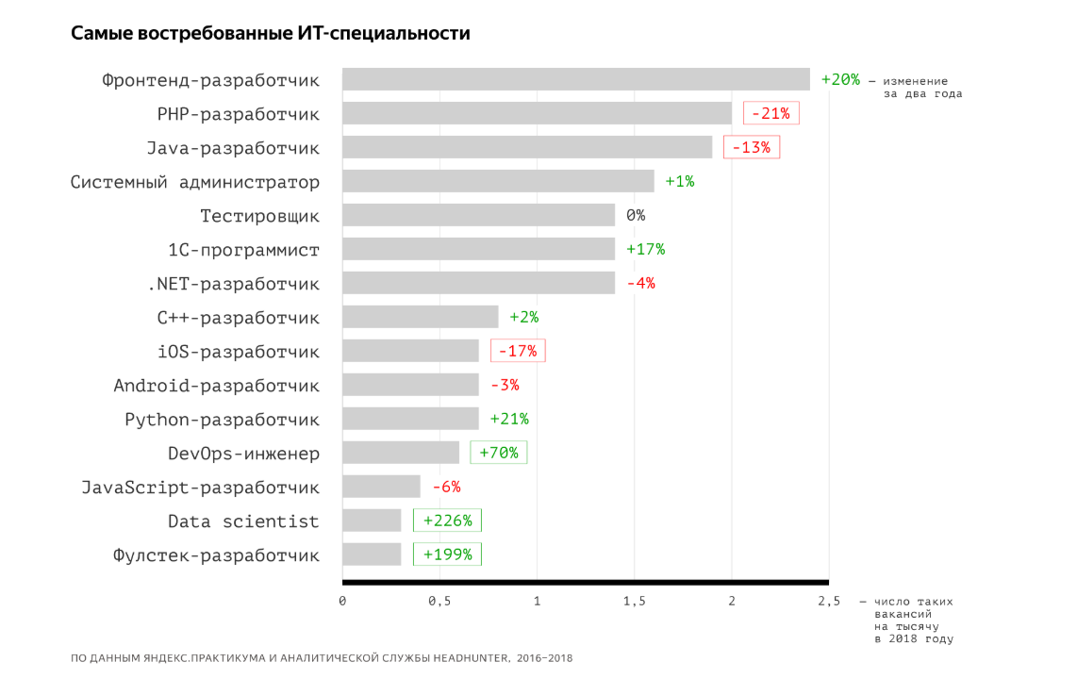

4. Как повлияла пандемия Covid-19 на рынок труда IT специалистов? Как изменился наем и отбор на вакансии?

Угрозой коронавируса озабочены все больше работодателей. Компании, опасающиеся распространения вируса, в массовом порядке переводят своих сотрудников на работу в удаленном режиме. Меры по борьбе с коронавирусом сегодня принимают 4 из 10 работодателей. Это результаты опроса 500 работодателей, проведенного сервисом SuperJob.

Соискатели, кстати, тоже изменили свое поведение — все больше ищут удаленную работу. Спрос на нее с марта вырос в два раза. Эти данные сообщила Ирина Жильникова, руководитель пресс-службы Head Hunter. Вместе с ростом числа вакансий «на удаленке» увеличилась и зарплата таких сотрудников.

В этом смысле показательны мнения представителей рынка кадровых услуг, именно они находятся «на передовой» рынка труда в IT. Попросили руководителей и топ-менеджеров ведущих российских рекрутинговых агентств рассказать о том, какие коррективы в процесс найма вносит коронавирус уже сейчас, и как он может трансформировать отрасль в будущем.

5. Какие IT инструменты используются при рекрутинге IT специалистов?

* Расширение для браузера GlossaryTech помогает погрузиться в специфику ИТ и разобраться в новых терминах. Оно ищет на веб-странице ключевые слова — технические термины — и предоставляет краткие определения заданных и альтернативных или связанных понятий.
* «ВКонтакте» можно найти редких специалистов. Для этого понадобится поиск и его фильтры. Сначала можно искать по ключевым словам в графе «Работа». Затем применять другие фильтры: указывать пол, город, добавлять другие слова в поле работы. Рекомендую оставлять только один ключевой навык, тогда поисковик будет отображать более полные данные.
* Prophet II это расширение помогает находить кандидатов, их электронные адреса и аккаунты в социальных сетях: LinkedIn, Behance, Facebook, About.me, GitHub, Reddit, Tumblr, Twitter, Stack Exchange, Instagram, Foursquare.
* Instant Data Scraper - расширение для Google Chrome, которое позволяет парсить информацию с любого сайта и сохранять ее в файле Excel или CSV. Подходит для GitHub, «Хабр Карьеры» и других ресурсов, которые хранят в себе данные о скиллах кандидатов. Instant Data Scraper переводит доступную информацию в таблицу, выделяя основные столбцы: ссылка на кандидата, скиллы, опыт работы и другие, в зависимости от источника.